10 ноября 2017 года в МОУ "Средняя общеобразовательная школа № 2" состоялось открытие Профсоюзной спартакиады "Мы за здоровый образ жизни!" среди первичных профсоюзных организаций Котласской городской организации Профсоюза образования. Председатель организации, Ольга Александровна Василенко, поздравила всех участников с этим знаменательным событием. Спартакиада посвящается 100-летнему юбилею города и проводится с целью позиционирования здорового образа жизни, укрепления здоровья, дружеских связей между образовательными организациями и мотивации профсоюзного членства. Всем участникам пожелали удачи, легких стартов и заслуженных побед, болельщикам - ярких незабываемых впечатлений!
Первичная профсоюзная организация нашего детского сада тоже участвовала в спартакиаде. Честь детского сада защищали: Полицинская А.Н., Книгина В.А., Необердина Е.В., Маркова О.Л., Мусонова Н.В., Потапова Л.В.
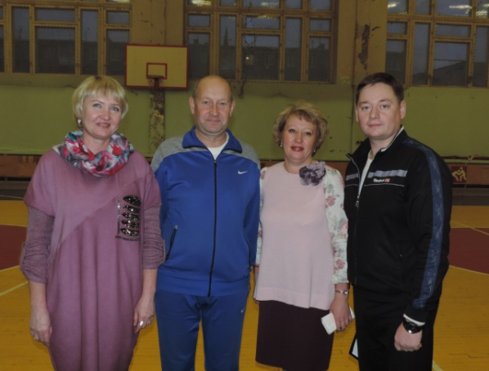
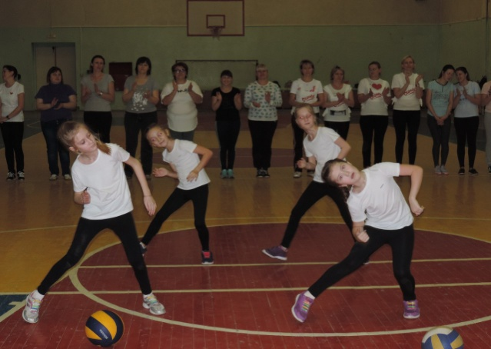
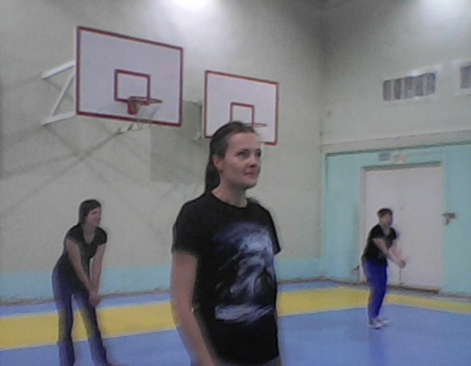
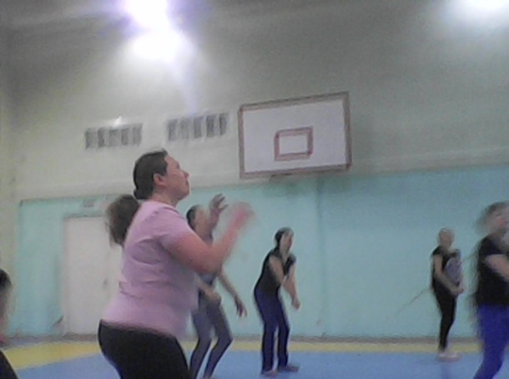
Открытие спартакиады Соревнования по волейболу

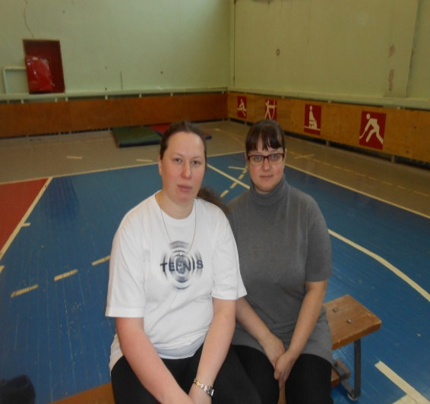
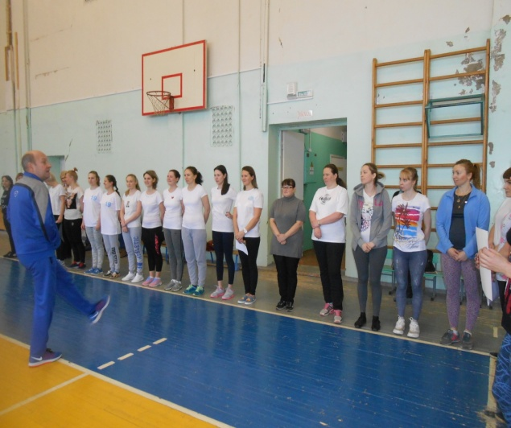
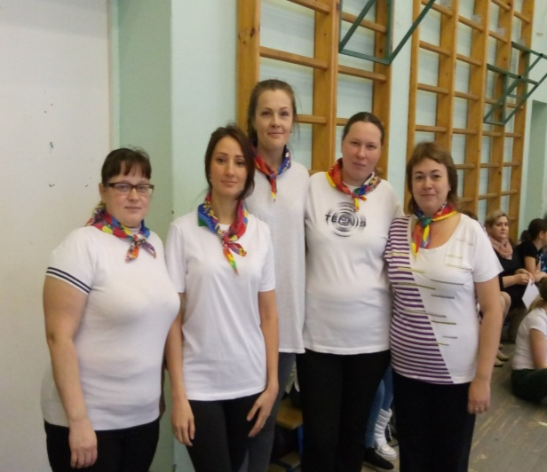
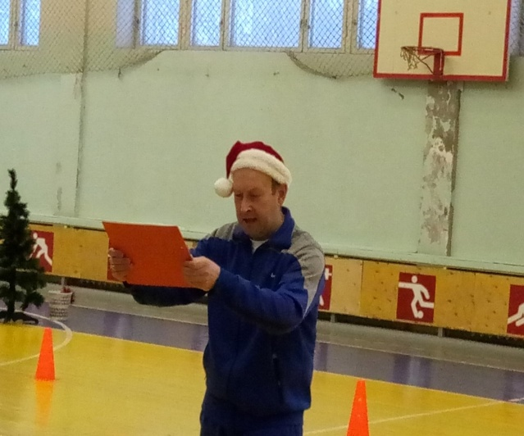
Весёлые старты «Бегом в Новый год!» Сдача норм ГТО

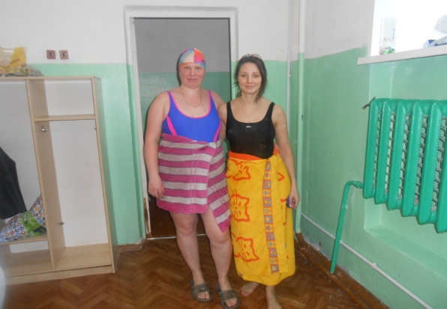
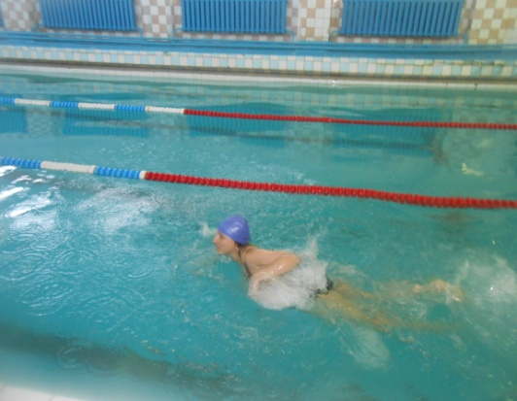
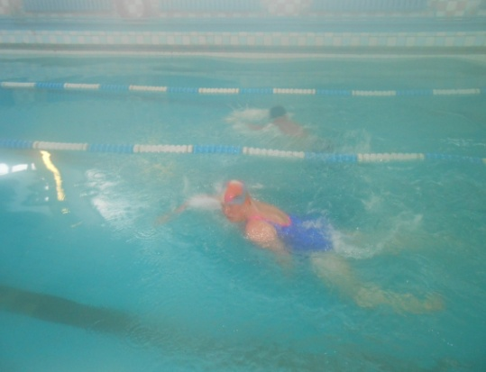
Соревнования по плаванию
Спорт – это здоровье,
Спорт – это успех,
Спорт – это прикольно,
Спорт – это для всех!

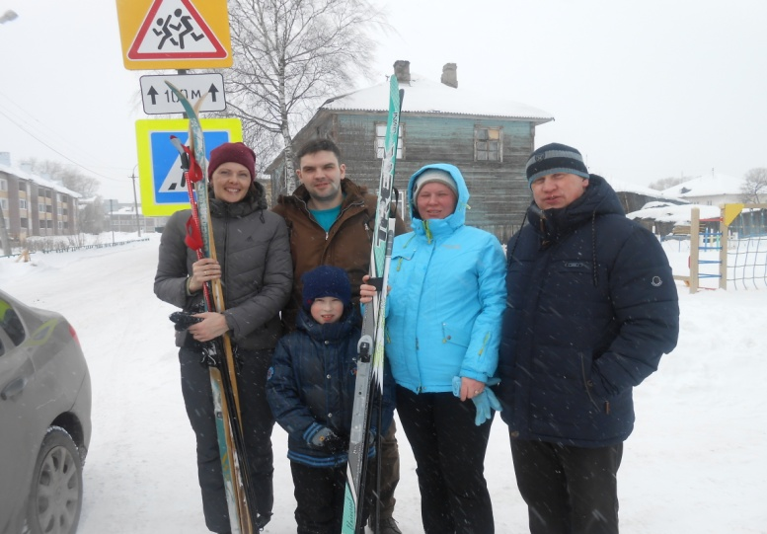
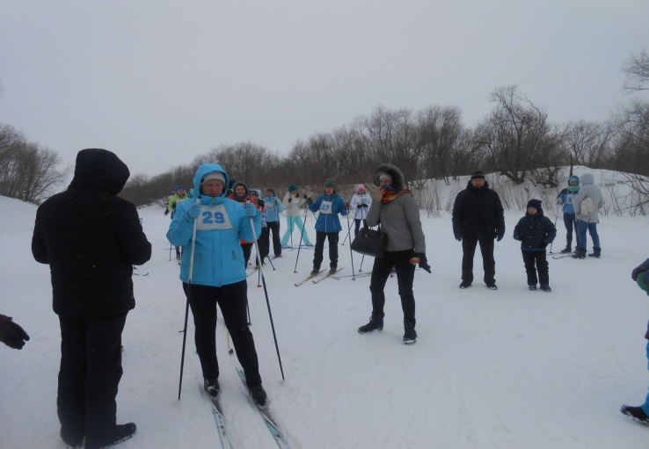
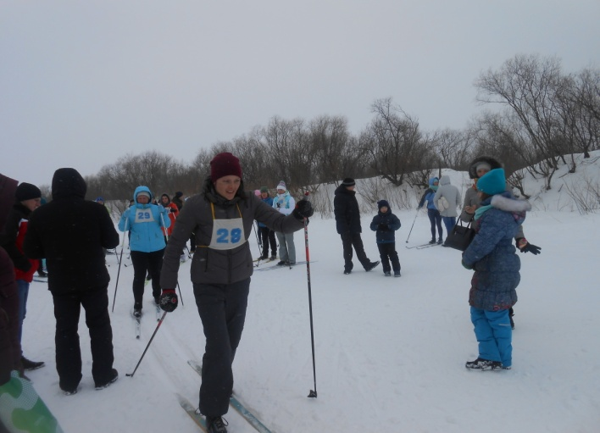
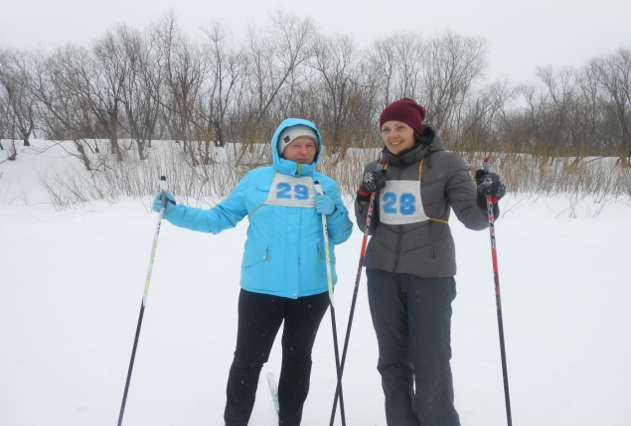
Лыжные гонки Поддержать наших девушек пришли мужья и дети

Соревнования по настольному теннису Боулинг
